KREUZFAHRTBERICHT ATS 522
ATS522 | 14 Tage | 14.11.2016 - 28.11.2016 „Rund um den Stiefel“

Datum | Hafen | geplante  Ankunft | geplante  Abfahrt | tatsächliche  Ankunft | tatsächliche  Abfahrt
14.112016 | Venedig / Italien | 08.00
15.11.2016 | Venedig / Italien |  | 14.00 |  | 14.35
15.11.2016 | Zadar/Kroatien | 08.00 | 18.00 | 07.18 | 17.48
16.11.2016 | Dubrovnik /Kroatien (overnight) | 12.00 |  | 11.30
18.11.2016 | Dubrovnik / Kroatien (overnight) |  | 07.00 |  | 06.36
18.11.2016 | Kotor/Montenegro | 12.00 | 20.00 | 11.48 | 19.54
19.11.2016 | Durres/Albanien | 08.00 | 18.00 | 07.48 | 18.00
20.11.2016 | Kerkyra / Korfu /Griechenland | 09.00 | 20.00 | 07.12 | 19.54
21.11.2016 | Auf See | - | -
22.11.2016 | Valletta/Malta | 08.00 | 20.00 | 07.54 | 22.12
23.11.2016 | Syrakus /Italien | 07.00 | 13.00 | 06.48 | 13.16
23.11.2016 | Catania/Italien | 17.00 | - | 16.24
24.11.2016 | Catania/Italien | - | 14.00 |  | 13.54
25.11.2016 | Gaeta/Italien | 08.00 | 20.00 | 07.30 | 20.48
26.11.2016 | Olbia/Italien | 12.00 | 20.00 | 11.42 | 20.12
27.112016 | La Spezia/Italien | 09.00 | 20.00 | 09.00 | 23.48
28.11.2016 | Genoa / Italien | 08.00 | 19.00 | 07.24

Kapitän: Morten Hansen
Hotelmanager: Christian Tiefentahler
Schiffsarzt: Dr. Eisert Hansjoerg

Phoenix: ATS 522
Gleiß | Thomas | CD | 28.11.2016 | 8017
Sejfic | Anera | Sekretariat | 22.12.2016 | 4004
Pfeifer | Christian | BRB 1 | 12.12.2016 | 4005
Abdelmaksoud | Hassan | Animation | 22.12.2016 | 4006
Doppler | Dodo | Bettenbuch | 12.12.2016 | 4008
Wallisch | Bernd | KFB / VIP | 12.12.2016 | 3064
Hauck | Manuel | TV | 18.11.2016 | 4003
Kirchhof | Frederik | BRB / Info | 22.12.2016 | 4015
Westphal | Frank(y) | Sport | 22.12.2016 | 4011
Nisastaci | Serdal | Info | 22.12.2016 | 3086
Möllhausen | Anna | BRB 2 | 14.11.2016 | 3066
Noe | Ellen | TV | 14.11.2016 | 3085
Erer | Bahadir | Entertainmentmanager | 22.12.2016 | 5502
Schädel | Christoph | CD emb. 26.11.2016 | 22.12.2016 | 4003

PASSAGIERE

771 Gäste

Altersstatistik

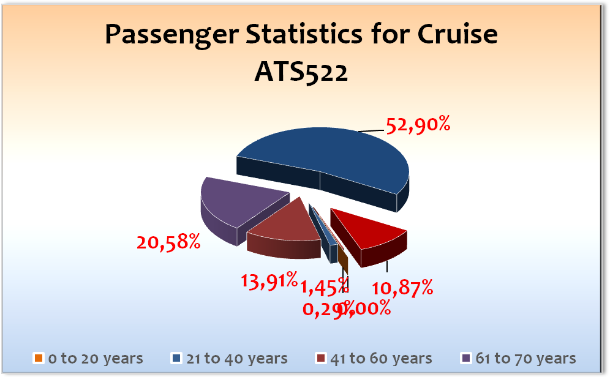
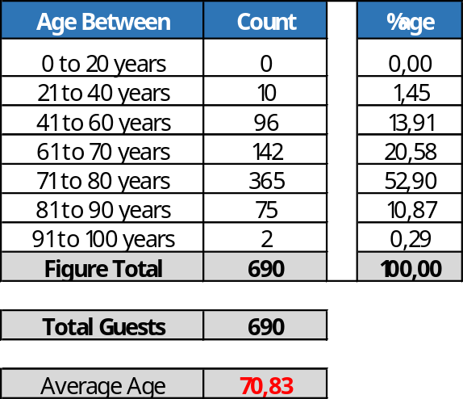

Einstiege

Ausstiege Gerbig Oliver, Freund Felix, Kubin Torsten in Dubrovnik am 17.11.2016
Hauck Manuel Phoenix Staff in Dubrovnik am 18.11.2016

Gruppen Reise Riese, Riw Touristik, Reisebuero Leipzig, Columbus Reisebuero.

ROUTE
Sehr Erlebnisintensive Reise durch die Adria, und zentrales Mittelmeer. Bei 14 Tagen mit nur einem See Tag war eigentlich nicht mehr innerhalb kürzester Zeit zu erleben. Tolle Hafenkombination und gerade für unsere Langzeit Stammgäste sehr viele neue Häfen.

Venedig / Italien
Die overnight in Venedig ermöglichte eine entspannte Einschiffung und das tatsächliche Erleben von Venedig, auf jeden Fall die bessere Variante als die „Nur –Einschiffung in Venedig“. Schöne Tagesabfahrt am Kanal Grande vorbei.

Zadar/Kroatien
Wir organisierten einen Pendelbus zum Stadtzentrum, schöne Altstadt gute Ausflugsabwicklung.

Dubrovnik /Kroatien
Liegeplatz am neuem Hafen, Pendelbus zum Stadtzentrum, Traumwetter gute Ausflugs Abwicklung.

Kotor/Montenegro
Auch diesmal traumhafter Liegeplatz im Zentrum direkt vor der Stadtmauer. Traumhafte Einfahrt mit Passagen im Fjord, ein toller Tag für unsere Gäste.

Durres/Albanien
Der erste Anlauf von MS Albatros in Albanien, Hafengelände war eher ein Container Terminal, das Stadtzentrum von Durres war eher umspinnend für unsere Gäste, anders als die Ausflüge denn Albanien ist ein noch zu beschreibendes Touristischen Blatt. Tolles Wetter, gute Ausflüge.

Kerkyra / Korfu
Pendelbus zum Hafenausgang, Taxen stehen hier bereit. Fahrt zum Stadtzentrum ca. 5 Minuten.
Unsere Gäste wurden auf Ausweise kontrolliert, der Bordausweis allein genügt nicht (Grund: wir kamen aus Albanien).

Valletta/Malta
Traumhaftes Einlaufen bei Sonnenaufgang, Liegeplatz direkt vor der Hafenpromenade, zu Fuß mit Aufzug 10 Minuten zu den Upper Baracca Gardens. Gute Ausflugsabwickung am Abend organisierten wir eine Folklore, vor Historischer Kulisse auf den Außendecks.

Syrakus /Italien
MS Albatros musste auf Reede gehen (Die Pier ist immer noch nicht fertig) ebenfalls waren Landeseigene Tender vorgeschrieben. Somit hatten wir zwei Hafeneigene Tender und zwei MS Albatros Tender in Betrieb.
Überlandausflug Ätna und Umgebung.

Catania/Italien
Zweiter Hafen an Gleichem Tag, leider nutzten auch hier die Gäste die Übernachtung des Schiffes im Hafen nicht aus. Nur sieben Gäste waren nach dem Abendessen an Land.

Gaeta/Italien
Leider versank der Tag im Starkregen, Regen und Gewitter begleiteten den Tag. In Rom streikten die Öffentlichen Verkehrsmittel, damit kam es bei unseren Ausflügen, Verkehrsbedingt, zu einer Verspätung von über ein und halb Stunden. Pendelbus zum Stadtzentrum, die Hafenumgebung ist eher Unspannend.

Olbia/Italien
Auf Grund des Terminplanes dieser Reise führten wir hier bei der Einfahrt den Kapitäns Abschiedscocktail beim Frühschoppen mit Freibier durch. Schöne Einfahrt, Pendelbus zum Stadtzentrum, gute Ausflugs Abwicklung.

La Spezia/Italien
Pendelbus zum Stadtzentrum, interessanter Hafen, auch wegen der Ausflüge nach Pisa und der Nähe zu Genua.
Wir konnten die Liegezeit bis 23.59 Uhr verlängern, sonst hätten wir Wartekreise vor Genua drehen müssen.
Wir organisierten eine Folklore, schöner Abschluss dieser Reise.

Genoa / Italien
Liegeplatz Ponte de Mille, Ein- und Ausschiffung mit Lufthansa Streik Warnung.

WEITERES

FUNKE Mediengruppe führte Ihre Gala-Reise wieder an Bord von MS Albatros durch. Gewohnt gute Zusammenarbeit mit Anja Hinnemann und Marion Leichtel, eigener Gala-Abend, eigener Willkommens-Cocktail.

Behörden

Korfu nimmt die Behördlichen Abwicklungen sehr genau, hier wurde einer unserer Gäste verdachtshalber festgenommen und so abgeschottet dass wir Ihm weder noch mit Rat noch mit Tat zur Seite stehen konnten. Der Verdacht bestätigte sich nicht.

Hoteldepartment (Sea Chefs)

Die Abfolge der Häfen verlangte hohen Einsatz des Hoteldepartments

Technik / Wartung

Extrem hohe Frequenz an verstopften Toiletten immer wieder waren die Clinex Tücher die Ursache. Hohe Reklamationsfrequenz, ob zu laute Klimaanlage und Kabinengeräusche, auch der Bereich der Stabilisatoren. Die Problematik der Drucken und Kopiermaschinen muss noch bis Anfang der Weltreise gelöst werden.

Kabinen - siehe Bettenbuchbericht

Das Bettenbuch entwickelte sich für diese Reise absolut zu einem Vollzeit Job.

Ausflugsprogramm - siehe Ausflugsbericht

Wer alles mitmachte braucht am Ende der Reise Urlaub.

Hospital - siehe Hospitalbericht

Unterhaltungsprogramm

Hochzeits-Cocktail wie Ausschreibung der Reise wurde in der Show Lounge durchgeführt, wir integrierten die Geburtstagskinder. Sehr hohe Akzeptanz des Unterhaltungsprogramms und auch die Tagesaktivitäten wurden hochfrequent genützt, es bleibt allerdings festzustellen das ein Teil der Gäste an keinerlei Aktivitäten teilnahm weil sie sich einfach ausruhen mussten.

Zusammenfassende Beurteilung der Kreuzfahrt
Die Reise sprach vor allen Dingen viele Dauerstammgäste an, welche die Chance nutzten neue Häfen für sich zu erkunden. Entsprechend oft hörten wir die Sätze, wie viele Häfen sie schon bereist haben und das Sidney doch schöner ist als Gaeta.

In Valletta / Malta gab es einen großen Crew Change, was zu großer Unruhe bei den Gästen und Crew gesorgt hat.

Thomas Gleiß
Kreuzfahrtdirektor
An Bord von MS Albatros, 28.November 2016

Cc: Master, Hotelmanager, Sea Chefs Oliver Gerbig, V-Ships, Dr. Alois Franz, Klaus Gruschka, Chris Schädel, Christian Adlmaier, Michael van Oosterhout, Thomas Gleiß, Manuela Bzdega, Phoenix Fleet Management

